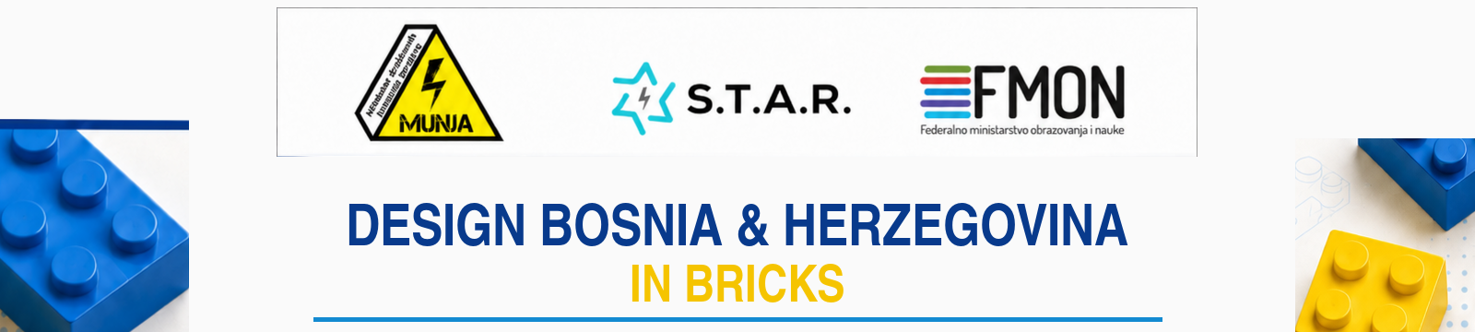

Aplikaciona forma
O autoru/ima
Ime i prezime autora 1:
Adresa prebivališta:
Datum rođenja:
Mobitel:
E-mail:
Ukoliko postoji i ko-autor:
Ime i prezime autora 2:
Adresa prebivališta:
Datum rođenja:
Mobitel:
E-mail:
O radu
Naziv koncepta i lokacije:
Kratko obrazloženje – Objasnite u nekoliko rečenica: zašto ste odabrali upravo tu lokaciju; po čemu je ona prepoznatljiva; koje biste njene elemente posebno naglasili u LEGO interpretaciji.
Kratak opis modela - U nekoliko rečenica navedite: koje elemente lokacije model uključuje; šta biste pojednostavili ili stilizirali; šta mora ostati prepoznatljivo; kako zamišljate osnovu/bazu modela.
Prihvatate li uslove ovog javnog poziva koji su navedeni:
DA / NE
Napomena: Stavite aplikacijsku formu u PDF i pošaljite na info@munja.ba uz vaš vizuelni koncept u skladu sa uputama iz Poziva.

